План-конспект урока по английскому языку в 5 классе.
Тема: Eating in a British family (Завтрак, обед и ужин в английской семье)
Цель: активизация лексико-грамматических навыков и совершенствование коммуникативной компетенции обучающихся
Задачи:
Обучающие:
- Закрепление лексических единиц по теме «Еда и напитки»;
- Развития навыков понимания основного содержания текста;
- Совершенствование грамматических навыков.
Развивающие:
- Развитие универсальных учебных действий в речевой деятельности;
- Развитие умения работать в группе.
Воспитательные:
- Повышение интереса к изучению английского языка;
- Воспитание культуры языкового общения;
- Воспитание уважительного и толерантного отношения друг к другу, к традициям и особенностям других культур:
- Развитие умения внимательно слушать собеседника.
Планируемые результаты:
Метапредметные:
- Умение организовывать учебное сотрудничество и совместную деятельность с учителем и сверстниками;
- Умение аргументированно выражать свою точку зрения и оценку событий.
Предметные:
- Совершенствование навыков говорения;
- Развитие навыков аудирования, чтения и письма в рамках темы.
Личностные:
- Развитие уважительного отношения к иному мнению;
- Развитие общего представления о мире как о многоязычном и поликультурном обществе.
Формы работы: групповая, парная, индивидуальная.
Материально-техническое оснащение урока: доска, компьютер, мультимедийный проектор, раздаточный материал (карточки с названиями продуктов, грамматические карточки-опоры), маркеры, презентация.

Ход занятия
Этапы | Задача этапа | Содержание этапа |  | Время | Примечания
Этапы | Задача этапа | Учитель | Учащиеся | Время | Примечания
I. Начало урока  1. Организационный этап | Создать доброжелательную атмосферу | Good morning, students! Sit down, please. I am glad to see you today. How are you today? | Приветствуют учителя, отвечают на вопросы, настраиваются на работу | 1 мин.
2.Введение в языковую ситуацию | Создать условия для самостоятельного формулирования темы учащимися | Look at the board, please. Here you can see some pictures. Look at them. What do you see? Try to describe these pictures using only 3 words. In your opinion, how are these pictures connected to the topic of our lesson today? Yes, you are right. We are going to speak about food. Moreover, we will speak about eating in a British family. | Внимательно смотрят на доску, описывают картинки, формулируют тему урока | 5 мин. | На доске картинки (Приложение 1)
3.Целеполагание | Постановка целей и задач | What will we do at the lesson today? Look at the screen and choose the aims of our lesson. Today we will speak about what people usually eat for breakfast, lunch and dinner in Britain. | Осознают поставленную цель, готовятся к активному сотрудничеству | 2 мин.
II.Основной этап  1.Речевая зарядка | Активизация знаний по теме. | As today we are speaking of a British cuisine, let’s, firstly, speak about our food habits. For this activity each of you will have a question. Collect as many answers as you can. In different countries people like different food. What about you? Having discussed your questions, let’s sum up: What was the most surprising answer to your question? Thank you for your answers. They were excellent. | Отвечают на вопросы, дают краткое резюме ответов одноклассников. | 5 мин. | Учитель раздает карточки с разными вопросами по теме для повторения лексики по теме: «Еда». Учащиеся ходят по классу и опрашивают друг друга. (Приложение 2)
2.Этап обучения восприятию и пониманию иноязычной речи на слух  а)Предтекcтовый этап | Развитие умений понимания иноязычной речи на слух  Введение в ситуативный контекст. Снятие языковых трудностей.  Формирование мотивационной готовности к восприятию текста | Tell me, please: Do you know what British people like to eat and what their favourite food is? Let’s find out what is the national food of British people. On the board you see the pictures of the food and its name. We shall match the names with the pictures. Сhoose 1-2 words and make up your own sentences. | Сопоставляют названия национальных блюд и их фото. Составляют свои предложения с новой лексикой. | 3 мин. | На слайде фото блюд и их названия.  (Приложение 3)
б) Текстовый этап | Развитие умений понимания текста с полным охватом содержания. Развитие умения понимать сказанное при нормальном темпе речи | Let’s watch the video about British cuisine. While watching, match the parts of the food description from the video. | Смотрят видео и пытаются понять его содержание, выполняют письменное задание. | 7 мин. | Видеофильм: https://learnenglishteens.britishcouncil.org/uk-now/video-uk/food-britain  Задание: приложение 4
в) Послетекстовый этап | Проверка понимания содержания текста | Having watched the video, let’s mark the following sentences true or false. Now, can you tell me: What meals do people have in Britain?  Thank you. | Выполняют письменное задание, отвечают на вопрос: «Какие блюда едят в Британии?» | 7 мин. | Задания на карточках (приложение 5)
3. Этап закрепления материала | Создать условия общения,  заданные ситуацией.  Побудить учащихся к общению | We have known a lot of information about British food. Now, imagine that you are at London’s restaurant “14 Hills” and want to order some dishes. Work in pairs, one of you is a waiter and the other one is a guest. Look at the menu and decide what will you order. The phrases on the slide will help you. | Представляют, что они в Лондонском ресторане и заказывают еду. Составляют диалог. | 7  мин. | Меню, фразы опоры (приложение 6)
III.Заключительный этап  Рефлексия | Оценка результатов своей учебной деятельности с точки зрения поставленных целей | Well, my friends, tell me, please. What did we do at the lesson? What did we learn? At last, let’s answer some questions in mentimeter, follow the link. Your answers were excellent today! You were very active and worked hard. I want to finish our lesson by the proverb “Tastes differ”. Every nationality has its own traditions. People must respect tastes and traditions of other people.  Thank you for your work, my friends. Goodbye! | Отвечают на вопросы учителя, оценивают свою деятельность на занятии. | 3 мин. | Оценивают свою работу в приложении “Mentimeter”, отвечая на вопросы.

ПРИЛОЖЕНИЕ

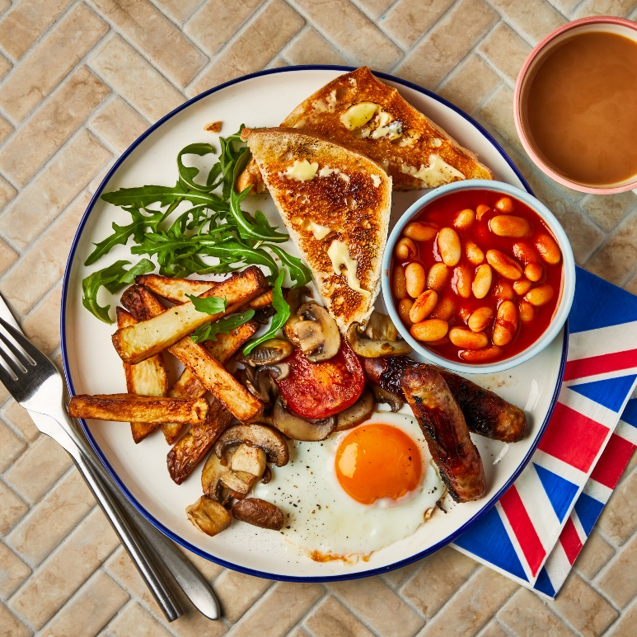
Приложение 1

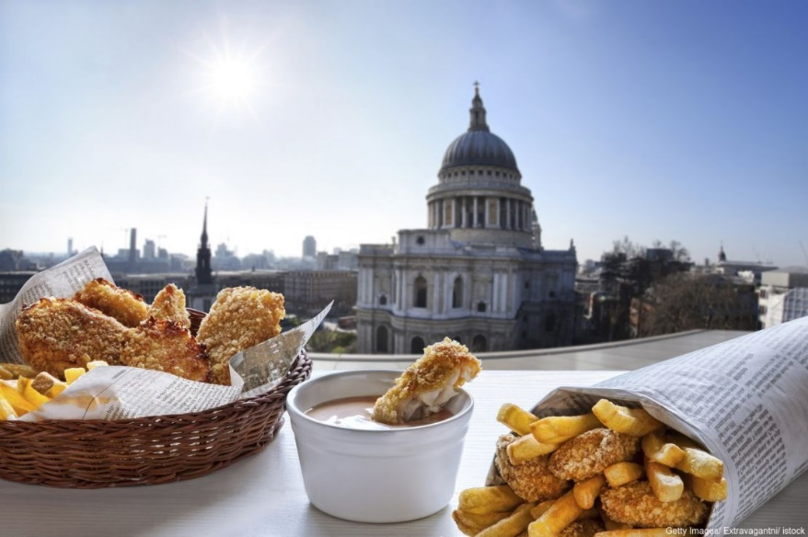

Приложение 2
- What is your favorite food?
- What meals do you usually have?
- What do you like to eat for breakfast?
- What don’t you like to eat for breakfast?
- What are some foods that are considered unhealthy?
- What are some foods that you know are healthy for your body?
- What do you usually have for lunch?
- What do you prefer to eat for dinner?
- What is the cheapest place to eat that you know?
- Where do you usually have lunch?
- Do you eat a healthy diet? Why or why not?
- Who cooks dinner in your family?
- Do you like crisps?
- Why are diets usually short?
- Why can't people stop eating?
- Do you make a shopping list before you go to the supermarket?

Приложение 3
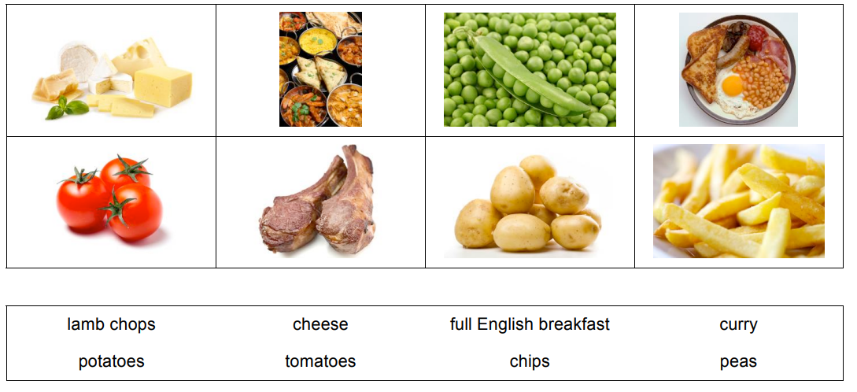

Приложение 4

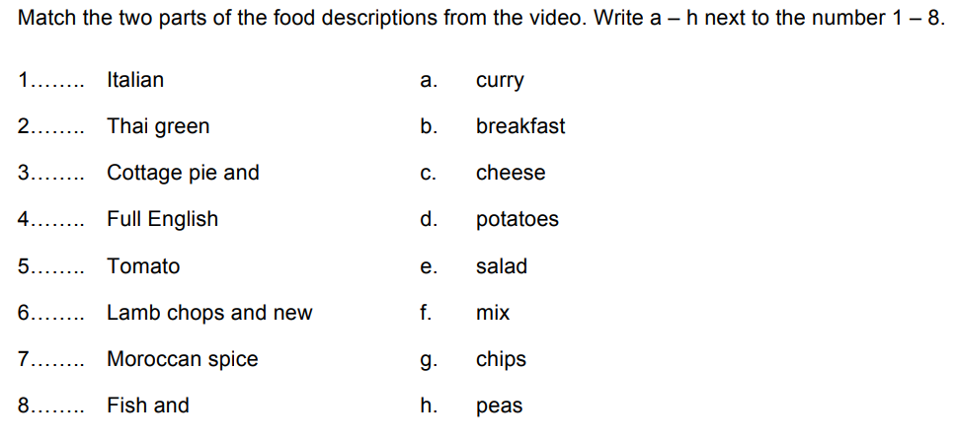

Приложение 5
Mark the sentences True or False:
- The Chinese introduced oriental food to Britain.
- Each group of settlers brought their own food and styles of cooking and people here embraced the exciting new flavours.
- Celia Brooks Brown is a chef in a restaurant and knows all about food and the future of food in the UK, today.
- Chefs in restaurants are using ingredients that are locally sourced and locally grown.
- Chefs don’t love to experiment with ingredients from different cultures.

Приложение 6
- You are in a restaurant. Look at the menu and order some food:
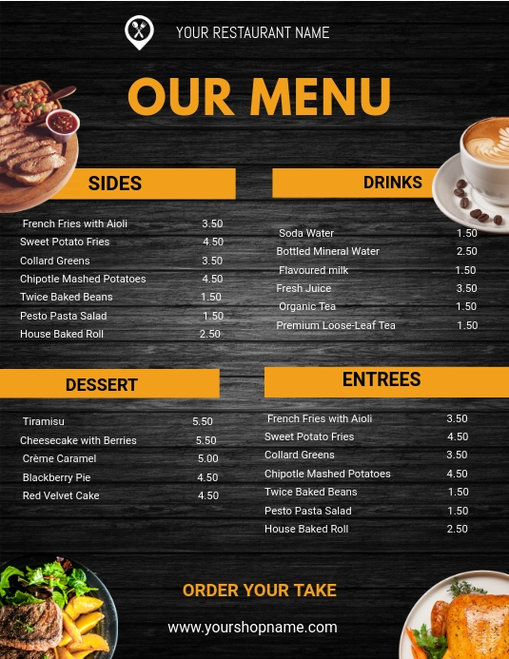
Phrases to help:
Could you bring the menu, please?
Are you ready to order? – Вы готовы сделать заказ?
I am not ready yet.
What do you recommend?
I would like the set lunch.
I will take this.
Does it contain …?
Would you like anything else?
Nothing else, thank you.
How long will it take?
Would you like any coffee or dessert?
Could you bring us some more bread/ milk/ water?
Could we have the bill, please?
You have in total … pounds.

